非監督式學習

範例結果

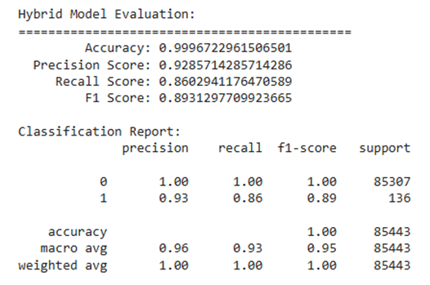

結果

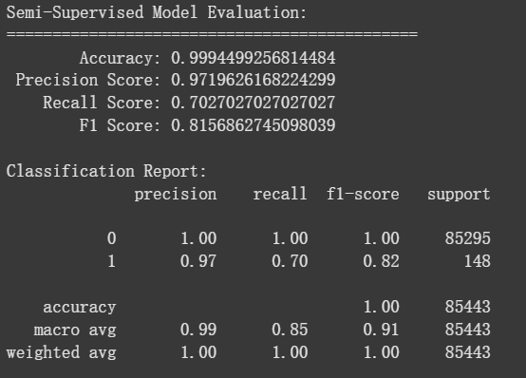

說明

以Random Forest作為baseline，並使用Pseudo-labeling來模擬非監督式學習。這樣選擇是因為嘗試了許多模型組合之後發現使用Random Forest作為監督式學習的模型結果會較為穩定，但與各種非監督式學習的模型搭配後效果都沒有很好，所以最後決定使用Pseudo-labeling這種模擬非監督式學習的形式，而非引用完整的模型。雖然在拉高Accuracy和Precision的同時其他數值都有所下降，但目前的結果是我在多方嘗試後得到的最佳解(除了範例程式)